Vývojcen průmyslových výrobců v lednu 2020

**Meziměsíční srovnání:**

Ceny průmyslových výrobců **meziměsíčně** vzrostly o 1,3 %, což bylo nejrychlejší tempo růstu od ledna roku 2011.

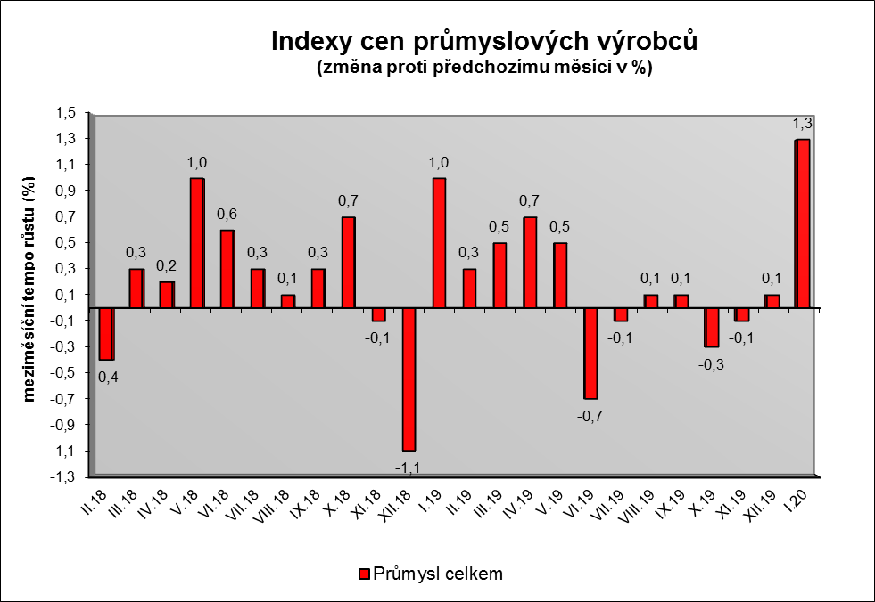

Zvýšily se zejména ceny elektřiny, plynu, páry a klimatizovaného vzduchu o 6,3 %, z toho ceny elektřiny, přenosu, rozvodu a obchodu s elektřinou o 6,9 %.

Ceny potravinářských výrobků, nápojů a tabáku byly vyšší o 1,4 %, z toho nápojů o 2,6 % a zpracovaného a konzervovaného masa a výrobků z masa o 1,0 %.

Zvýšily se ceny v odvětví nábytku a ostatních výrobků zpracovatelského průmyslu o 1,4 % a ceny vody, její úpravy a rozvodu o 5,4 %.

Snížily se ceny obecných kovů a kovodělných výrobků o 0,7 %, ceny těžby a dobývání o 1,4 % a ceny dřeva, papíru a tisku o 0,7 %.

Vybraná odvětví, která nejvíce ovlivnila výši celkového meziměsíčního indexu:



**Meziroční srovnání:**

Ceny průmyslových výrobcůbyly **meziročně** vyšší o 2,4 % (v prosinci 2019 o 2,1 %).

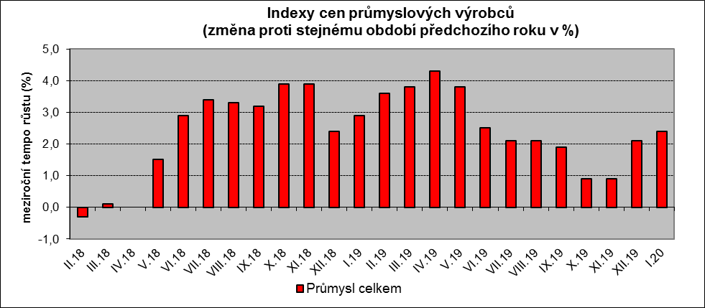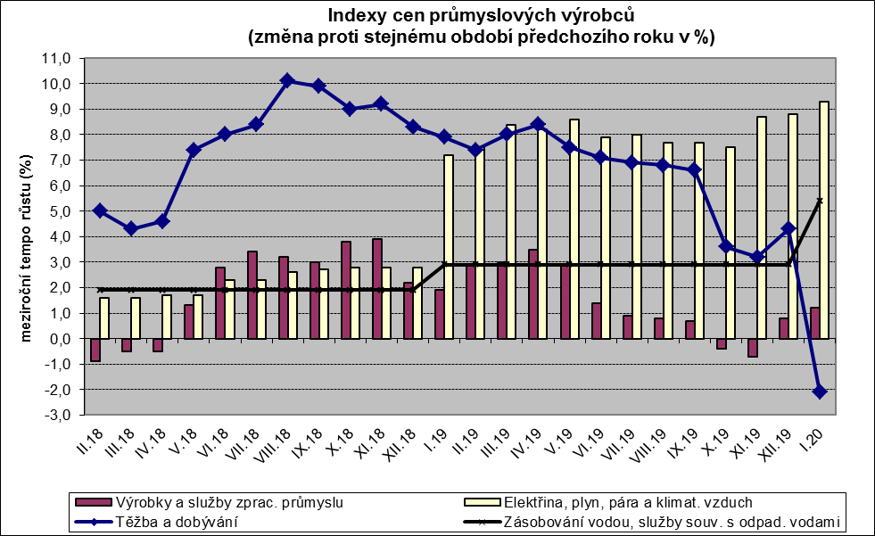

Zvýšily se ceny elektřiny, plynu, páry a klimatizovaného vzduchu o 9,3 %, z toho ceny elektřiny, přenosu, rozvodu a obchodu s elektřinou o 11,2 %.

Ceny potravinářských výrobků, nápojů a tabáku vzrostly o 5,1 %, z toho zpracovaného a konzervovaného masa a výrobků z masa o 15,1 %. Zvýšily se také ceny v odvětví koksu a rafinovaných ropných produktů.

Ceny v odvětví nábytku a ostatních výrobků zpracovatelského průmyslu byly vyšší o 4,6 % a ceny vody, její úpravy a rozvodu o 5,4 %.

Ceny obecných kovů a kovodělných výrobků a ceny dřeva, papíru a tisku se snížily shodně o 3,2 %. Klesly ceny dopravních prostředků o 1,1 % a těžby a dobývání o 2,1 %.

Vybraná odvětví, která nejvíce ovlivnila výši celkového meziročního indexu:



Při hodnocení podle hlavních průmyslových skupin byly vyšší zejména ceny energií o 7,8 %.

**Klouzavý průměr** úhrnného indexu cen průmyslových výrobců (tj. podíl průměru bazických indexů za posledních 12 měsíců k průměru bazických indexů za předchozích 12 měsíců) byl 102,5 %.

**Komentář k průměrným cenám průmyslových výrobců – leden 2020**

**CA101112 Vepřové maso:** snížení nákupních cen vepřů

**CA101314 Dušená šunka & Vysočina & Špekáčky & Šunkový salám:** zdražení masových výrobků, nejvyšší ceny vstupů

**CA108112 Cukr krystal:** cena cukru roste

**CA110510 Pivo sudové výčepní:** růst cen klíčových vstupů do výroby

**CA105130 Máslo:** snížení ceny, přetlak másla na trhu